CLAVE DE POLINIZADORES
1A.Flores poco vistosas, sin colores llamativos y con estambres muy grandes o muy abundantes  1B.Flores con alguna parte de colores vivos.  2A.Flores muy abiertas que presentan una gran superficie, con pétalos libres (no soldados entre sí), simétricas, con abundantes estambres.  2B. Flores con parte de la corola cerrada, asimétricas, con pocos estambres. | Polinizadas por el viento  Ir al número 2  Polinizadas por todo tipo de insectos (escarabajos, abejas, hormigas...) que van a comer el polen.  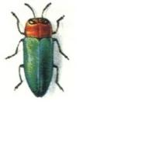  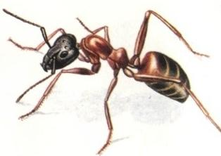  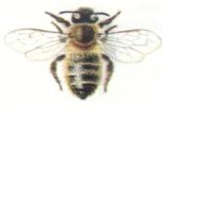  Ir al número 3 | 3A.Corola en forma de embudo o de pétalos cerrados y con una parte libre, con pocos estambres (máximo 10).  3B.Flores con el tubo de la corola largo y estrecho, a veces con espolones o cascos que contienen néctar, con pocos estambres. | Polinizadas principalmente por abejas y abejorros.  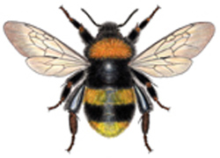  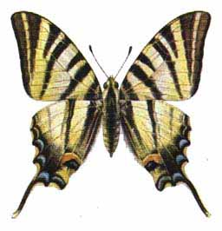  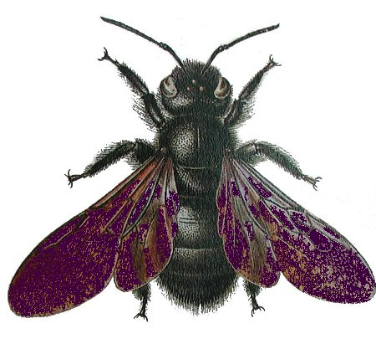  Polinizadas por mariposas y bombílidos (moscas que parecen abejorros con una larga trompa. Liban en vuelo como los colibríes).
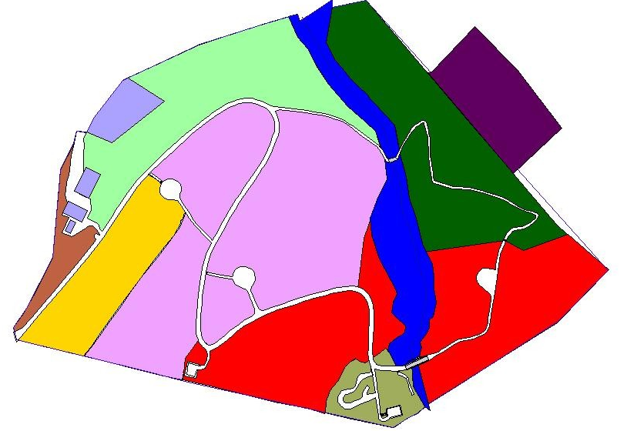
JARDÍN BOTÁNICO EL CASTILLEJO (EL BOSQUE)

CONOCIENDO INSECTOS.

Para desarrollar esta actividad, nos situaremos frente a una planta en flor donde vamos a comprobar, durante 10 minutos, el número y tipo de insectos que acuden a sus flores, así como el tiempo que pasan sobre la planta.

Planta | Insectos | Tiempo

Dibujad la flor y/o el insecto que más os haya llamado la atención.
CONOCIENDO INSECTOS.

Para desarrollar esta actividad, nos situaremos frente a una planta en flor donde vamos a comprobar, durante 10 minutos, el número y tipo de insectos que acuden a sus flores, así como el tiempo que pasan sobre la planta.

Planta | Insectos | Tiempo

Dibujad la flor y/o el insecto que más os haya llamado la atención.
CONOCIENDO INSECTOS.

Para desarrollar esta actividad, nos situaremos frente a una planta en flor donde vamos a comprobar, durante 10 minutos, el número y tipo de insectos que acuden a sus flores, así como el tiempo que pasan sobre la planta.

Planta | Insectos | Tiempo

Dibujad la flor y/o el insecto que más os haya llamado la atención.
CONOCIENDO INSECTOS.

Para desarrollar esta actividad, nos situaremos frente a una planta en flor donde vamos a comprobar, durante 10 minutos, el número y tipo de insectos que acuden a sus flores, así como el tiempo que pasan sobre la planta.

Planta | Insectos | Tiempo

Dibujad la flor y/o el insecto que más os haya llamado la atención.

